Уроки чтения в младших классах – это база, на которой строится всё обучение, это основа для дальнеёшего развития детей. Успешное усвоение всех учебных предметов возможно только на хорошей языковой базе. И первостепенную роль играет качество чтения.

Учащиеся с ОВЗ VIII вида испытывают большие трудности при изучении русского языка и чтения. По мнению ряда исследователей, психофизиологической основой трудностей чтения являются замедленный темп приёма и переработки зрительновоспринимаемой информации, установления ассоциативных связей между зрительным, слуховым и речедвигательным центрами, участвующими в акте чтения, замедленное протекание мыслительных процессов, лежащих в основе осмысления воспринимаемой информации, слабость самоконтроля. У учащихся, как правило, наблюдаются недостатки техники чтения: большое количество ошибок при чтении, отсюда затрудняется понимание смысла прочитанного, тормозится беглость и выразительность чтения. И зачастую у учащихся отсутсвует интерес к чтению.

Моя задача, как учителя начальных классов, не только научить детей читать, но и сформировать у них прочные навыки правильного, осознанного и выразительного чтения. И в первую очередь привить им интерес к чтению, к книге.

Совершенствование техники чтения осуществляю последовательно на каждом году обучения. В своей практике использую как традиционные, так и инновационные технологии развития техники чтения.

С первых дней обучения чтению первоклассников применяю технологии формирования навыка чтения Калининой И. Л. «Игробуквотека». Это методика обучения чтению, которая включает в себя огромное количество игрового материала, создаёт все условия для формирования у детей грамотного письма в дальнейшем.

В уроки чтения включаю упражнения: «Буквы спрятались», «Стилизованные буквы», «Покатаемся на горках», «Слоговые цепочки», «Слово закружилось», «Чтение столбиков, имеющих одинаковую концовку» и т.д..

Одним из эффективных приёмов является применение специальных упражнений по методике Кобзаревой Л. Г., направленных на коррекцию и развитие техники чтения.

1. Чтение слоговых таблиц:

* чтение слогов на определенный звук;
* дифференциация сходных слогов;
* чтение слогов по подобию с указанием и без указания гласного.

2. Чтение схем слов, чтение слов по подобию, дифференциация сходных слов.

3. Упражнения подстановочные:

* чтение слов с наращиванием;
* чтение слов, отличающихся одной буквой;
* чтение родственных слов, отличающихся одной морфемой;
* чтение слов, начинающихся с одной приставки, но имеющих разные корни и наоборот;
* чтение слова, в котором заменяется одна буква, изменяющая все его значение;
* чтение слов, начинающихся с одного и того же стечения согласных;
* чтение слов по догадке.

При обучении чтению целым словом и фразой использую упражнения по технологии Н. Б. Буракова. Это педагог-новатор, автор образовательных технологий по чтению. Он предложил новый подход к обучению чтению. Этот подход позволяет подключить все каналы восприятия информации, значительно ускоряет и облегчает обучение чтению « целым словом» и «целым предложением», а самое главное прививает интерес к чтению. Сам свои технологии он так и называет «интересосберегающими». Все его упражнения легко адаптируются по индивидуальный уровень развития и личные особенности детей.

Использование специльных упражнений по коррекции чтения от первого знакомства с буквой до чтения «целым слово и фразой» помогает мне как учителю избегать следующих ошибок при чтении:

1. неусвоение букв;

2. побуквенное чтение;

3. искажение звуко-слоговой структуры слова;

4. замену слов;

5. аграмматизмы;

6. нарушение понимания читаемого.

Приложение №1.

Упражнение по методике И. Л. Калининой.

Упражнения "Буквы спрятались".

Эти упражнения выполняются на 1-м этапе обучения чтению Мысленное представление недостающих элементов букв - это очень хороший вид тренировки, способствующий умственному развитию детей. Упражнения помогают ребенку хорошо запомнить графический облик букв, развивают произвольное внимание, зрительное восприятие, воображение.

Если ребенок не может справиться с заданием, предложите ему несколько печатных букв (например, пластмассовых), из которых он должен узнать ту, которая «спряталась». После выполнения задания буквы печатаются в клеточках.

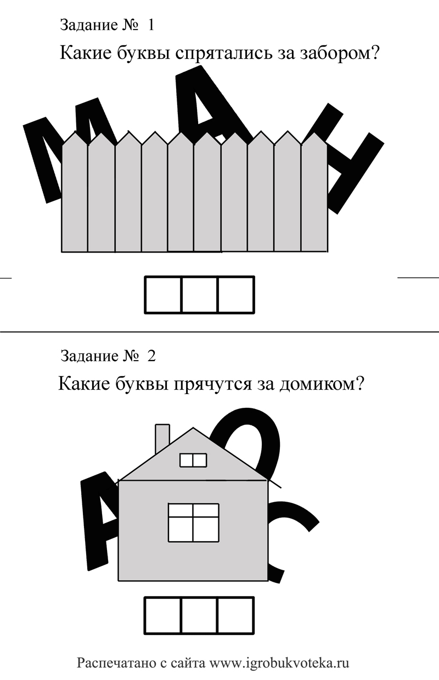

Приложение № 2.

Упражнение по методике Н.Б.Буракова.

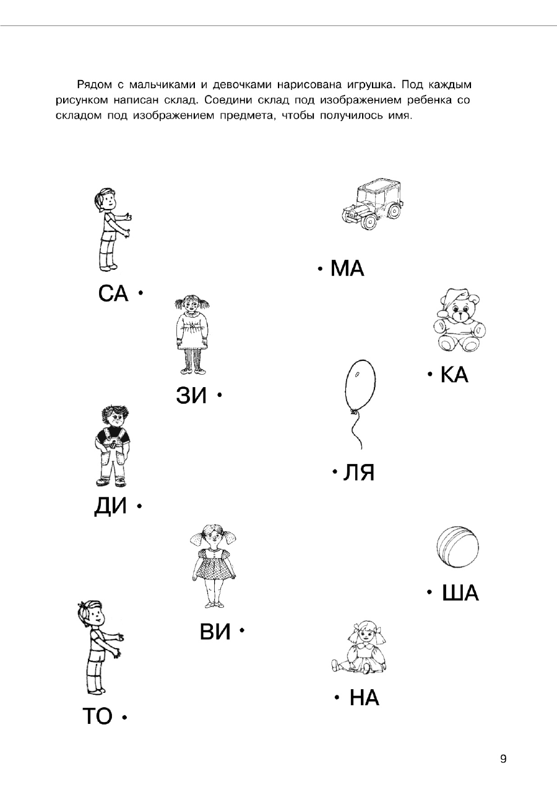

Приложение № 3.

Упражнения по методике Л.Г. Кобзаревой.

Упражнения «Слоговые схемы».

